CENTRO DE INFORMAÇÃO UNITED NATIONS

DAS NAÇÕES UNIDAS INFORMATION CENTRE

Palácio Itamaraty Tel.: (55-21)2253-2211
Av. Marechal Floriano, 196 – Centro Fax.: (55-21)2233-5753
20080-002 – Rio de Janeiro, RJ Email: infounic@unicrio.org.br

COMUNICADO À IMPRENSA

O Centro de Informação das Nações Unidas para o Brasil (UNIC-RIO) vem a público comunicar a todos os jornalistas brasileiros que foi prorrogado para 6 de outubro o prazo para votação nos 5 profissionais que receberão o Troféu Especial de Imprensa ONU / 60 Anos da Declaração Universal dos Direitos Humanos / Prêmios Vladimir Herzog.
Criação do artista plástico Elifas Andreato, o Troféu Especial de Imprensa será entregue no próximo dia 27 de outubro, no Teatro da Universidade Católica de São Paulo (TUCA), durante a cerimônia oficial do 30º Prêmio Jornalístico Vladimir Herzog de Anistia e Direitos Humanos.
A principal razão para essa decisão deve-se ao fato de que, após dois meses de persistente pesquisa, ainda não conseguimos localizar 78 (lista anexa) do total de 587 ganhadores das últimas 29 edições do Prêmio.
Todos os agraciados têm direito de votar e de serem votados a partir de uma senha e de um login. Portanto, quem tiver pista dos desaparecidos, solicitamos que escreva para mailing@maxpress.com.br, com cópia para vladoonu60@obore.com e gsumma@unicrio.org.br, para que se possa remeter a cada um suas respectivas senhas de acesso.
Solicitamos também a todas as entidades que mantêm sites jornalísticos e listas de contatos ativas que nos ajudem a divulgar esta mensagem.

Continuamos à inteira disposição de todos, caso necessitem de outras informações.

Rio de Janeiro, 22 de setembro de 2008

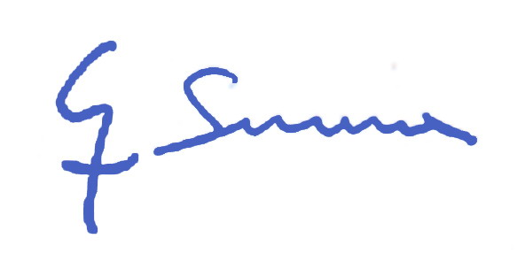
Giancarlo Summa
Diretor

Lista dos jornalistas vencedores ainda não localizados
Status: 22/09/2008

ALEXANDRO ANTUNES  ANA LÚCIA LUDUVIG  ANA MARIA CAVALCANTI  ANA MARIA MAGALHÃES  ANTERO LUIS MARTINS CUNHA  ARCÂNGELO DE MELO JR  AUDREY DE CASTRO  CARLOS ALBERTO LUPPI  CARLOS TAVARES  CLÁUDIA DE ALMEIDA BAYAGO  DAGOBERTO STROPP  DELFINO ARAÚJO  EDILSON MARTINS  EDMAR MOREL  EDSON CAPELANO  EDSON SILVA  EDUARDO MAGRI  EDUARDO VILLANOVA  EGLÉDIO VIANA MONTES  FERNANDO ANHÊ PEREZ MARQUES MARQUES  FLÁVIA ADALGISA DE ALMEIDA E EQUIPE  FRANCISCO SANTOS  GERVÁSIO DE PAULA  GLEICE LISBÔA  GUARABYRA NETO  HIDEO ANZAI  IZAÍAS ALMADAR  JADSON DE OLIVEIRA  JAIR ANTONIO ALVES  JARBAS CAPUSSO FILHO  JOÃO CARLOS RODRIGUEZ  JOÃO DE ANDRADE  JOÃO MORAES  JOAQUIM THOMAZ  JOSÉ DE SOUZA LIMA  JOSÉ PEREIRA  LÚCIA ROMEO  LUISELLA RUGANI KHORTZ  MARA GRABET | MÁRCIA TORRES  MÁRCIO AMÉRICO VIEIRA PESSÔA  MARCO ANTÔNIO RODRIGUES  MARCOS FERNANDES  MARIANA CAMAROTTI  MÁRIO BATISTA PEDREIRA  MARTA REGINA DE SOUZA  MAURO SOLATO  MILTON SILVA  MURILO DIAS CÉSAR  NEIDSON COSTA  NEWTON CARLOS  NILSON ARAÚJO  NILTON SANTOS  OSMAR CARDES  OSMAR VIEIRA  PAULO CARDOSO  PAULO DE OLIVEIRA  PAULO PEDRELA  PAULO ZACCA  PEDRO RODRIGUES  PRISCILA ANDERS  REGINALDO PEREZ  RICARDO LOBO  ROBERTO PEREIRA DE SOUZA  ROSINA DUARTE  SANG WON SUNG  SERGIO AMARAL SILVA  SÉRGIO DUARTE  SÉRGIO MACEDO  SÉRGIO WAISEMAN  STELA GERTEL  SUE BRANFORD  TAMAR DE CARVALHO  TEREZA CRISTINA DE MIRANDA  VALÉRIA DO AMARAL  VIVALDO NAGRÃO JÚNIOR  WAGNER RODRIGUES  WOLNEY REDON

